Propuestas de taller del PLAN LECTURA – 2009-

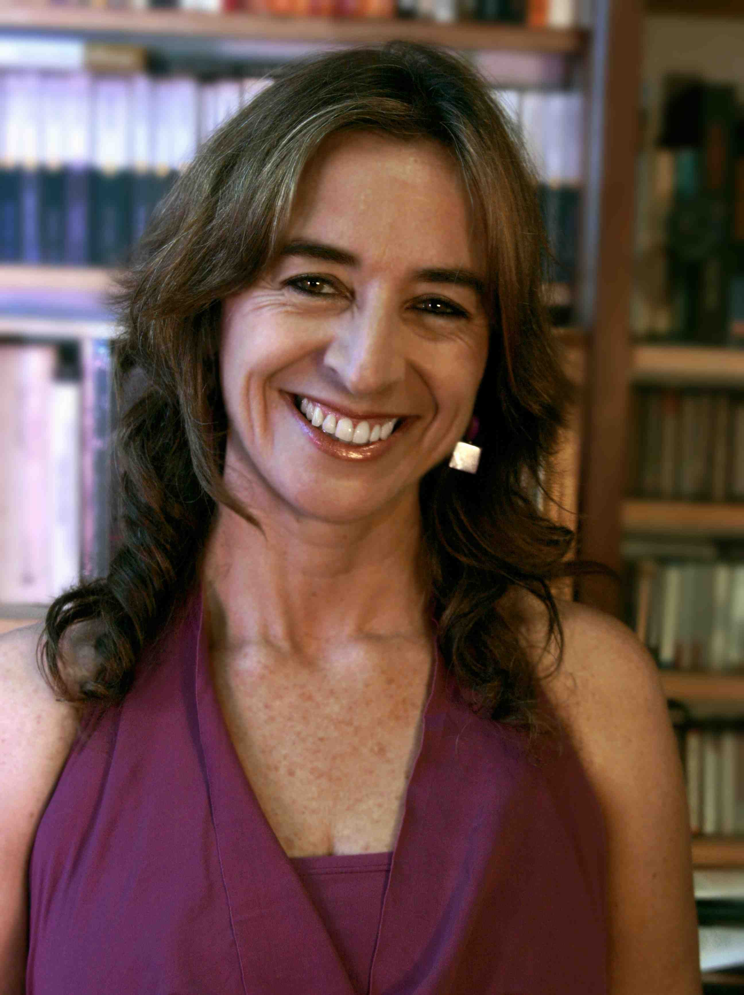
Paula Martín
contamosconelmundo@gmail.com

Nació en la provincia de Buenos Aires, es docente y narradora oral. Desde el año 1998 capacita docentes y adultos en general en la técnica de narración de cuentos y animación a la lectura para fundaciones, organismos oficiales, empresas y en su taller particular.
Como narradora, ha representado a la Argentina en diversos festivales internacionales: En Estados Unidos “StoryFest International” (Seattle, Washington, 2000), “12th Multicultural Storytelling Festival” (Eugene, Oregon 2002) , “Celebrate Poetry” (Seattle, Washington, 2002) y “Nebraska Storytelling Festival”(Omaha, Nebraska, 2003); en Cuba “Jornadas Contarte” (La Habana, Cuba 2002); en Brasil “I y II Encontro internacional de Escritores/Contadores de Historias A história é para contar (Porto Alegre, Brasil, 2005 y 2006) y en el Reino Unido como narradora itinerante en “Storytelling Café” (2005).
En la Argentina ha realizado funciones en Jardines Maternales, establecimientos de Nivel Inicial, Escuelas Primarias, Secundarias y Terciarias, Teatros, Bibliotecas, Centros y Comedores Comunitarios y ha participado en los siguientes festivales: “2º y 3º Ferifiesta del libro y la lectura” (Trelew, Chubut 2006 y 2007); “Feria del Libro de Ramallo” (Ramallo, Buenos Aires, 2008 y 2009); “Te doy mi palabra” (Buenos Aires, 2007); “Contamos con el mundo” (Buenos Aires, 2003 al 2008); “Encuentro Internacional de Narración Oral” (Feria del Libro de Buenos Aires, 2003, 2006 al 2009); “Primavera Literaria” Fundación Mempo Giardinelli (Resistencia, Chaco, 2002) y participó como narradora en el ciclo “Malba Literatura” (Homenaje a Liliana Heker, 2007).
Desde el año 2006 Forma parte de la comisión organizadora del Encuentro Internacional de Narración Oral que se realiza cada año en el marco de la Feria del Libro de Buenos Aires.
En el año 2007 recibió el Premio Pregonero a narrador otorgado por la Fundación El Libro.
Ha trabajado en el departamento de literatura infantil y juvenil de editorial Alfaguara desde el año 2004 hasta el 2009. Ha traducido el libro de Margaret MacDonald’s: “Cuentos que van y vienen” (Aique Grupo Editor, 2001) y “Desde los vientos de Manguito” en coautoría con Margaret MacDonald y Elvia Pérez (Libraries Unlimited, Estados Unidos, 2004) Obra premiada con el American Folklore Society Aesop

